(19)中华人民共和国国家知识产权局
甄
-::JD (12)实用新型专利
208078974 U
(10)授权公告号CN
(45)授权公告日2018. 11.09
(21)申请号201820498736 .X
(22)申请日2018 .04.03
(73)专利权人雅安市智力机械设备有限责任公
司
地址625000四川省雅安市雨城区河北乡新^{一}村大桥社
(72) 发 明 人 曾 大 军 (74)专利代理机构成都弘毅天承知识产权代理

代理人徐金琼
(51)1nt.CI.
H02S 20/30(2014.01)

权利要求书1页 说明书3页 附图2页
(54)实用新型名称
一种车载太阳能伸缩板

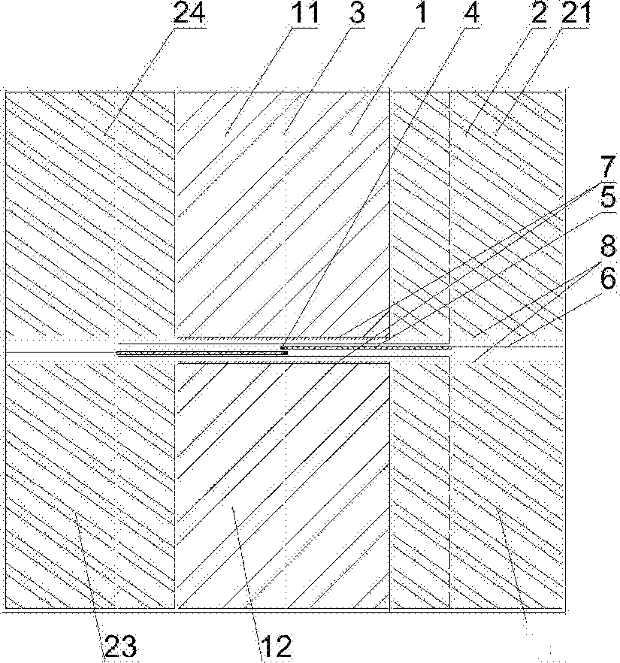本实用新型公开了^{一}种车载太阳能伸缩板， 属千房车配件领域，包括底板，底板中间设置有
I122
一根固定杆，固定杆的正中间设置有固定装置，
固定装置的^{一}侧连接有电动推杆，电动推杆的另
一侧上连接有上板；所述上板与电动推杆平行的
侧面上设置有抽拉装置，所述抽拉装置包括固定壳和设置在固定壳上滑动连接的活动壳，所述抽拉装置滑动方向和电动推杆推动方向^{一}致；所述 底板和上板均为光伏组件，底部均设置有太阳能光伏连接器和连接线。本实用新型解决了现有房车太阳能板面积小，充电效率低和储备电量不足导致能源浪费的问题。
v] L 6 8 L 0 8 0 Z N :J

CN 208078974 U 权利要求书 11/ 页
2

- 一种车载太阳能伸缩板，包括底板 (1)' 其特征在千：底板(1) 中间设置有一根固定杆
(3)' 固定杆 (3) 的正中间设置有固定装置 (4)' 固定装置 (4) 的一侧连接有电动推杆，电动推
杆的另一侧上连接有上板 (2) ; 所述上板 (2) 与电动推杆平行的侧面上设置有抽拉装置，所
述抽拉装置包括固定壳 (7) 和设置在固定壳 (7) 上滑动连接的活动壳(8)' 所述抽拉装置滑
动方向和电动推杆推动方向一致； 所述底板(1) 和上板(2) 均为光伏组件，底部均设置有太
阳能光伏连接器(9) 和连接线(10) 。
- 根据权利要求1所述的一种车载太阳能伸缩板，其特征在千：所述底板 (1) 远离固定装置(4) 的边缘下方设有与汽车顶部连接的连接支架(11) , 连接支架(11) 上方设置有竖直的侧板 (12) , 侧板 (12) 顶部设有固定支架(13) , 固定支架(13) 上方，上板 (2) 的边缘设置有抽拉装置，所述固定支架 (13) 用千固定抽拉装置的固定壳(7) 。
- 根据权利要求1所述的一种车载太阳能伸缩板，其特征在千：所述电动推杆包括伸缩筒(5) 和在伸缩筒 (5) 内可滑动连接的伸缩杆(6)' 所述伸缩杆 (6) 的直径比伸缩筒(5) 的直径小1 3mm, 伸缩杆 (6) 的长度比伸缩筒 (5) 的长度长5 1omm。
- 根据权利要求1或3所述的一种车载太阳能伸缩板，其特征在千：所述固定装置 (4) 的数量为两个，互相交错分布在固定杆 (3) 中间。
- 根据权利要求1所述的一种车载太阳能伸缩板，其特征在千：所述太阳能光伏连接器
(9) 为与光伏组件内电极连接的导电块。
- 根据权利要求1所述的一种车载太阳能伸缩板，其特征在千：所述伸缩板不止包括两层，还可以在上板 (2) 上再设置一层与上板 (2) 结构一致的顶板。
- 根据权利要求1至3、5、6任意一项所述的一种车载太阳能伸缩板，其特征在千：所述 固定杆 (3) 、伸缩筒(5) 、伸缩杆(6) 、固定壳 (7) 、活动壳 (8) 、连接支架 (11) 、侧板(12) 和固定支架(13) 均为金属材质，其中固定杆 (3) 、伸缩筒(5汃伸缩杆 (6汃固定壳 (7) 和活动壳(8) 为不锈钢。

CN 208078974 U 说 明 书

—种车载太阳能伸缩板

技术领域
[0001] ^{一}种车载太阳能伸缩板，属千房车配件领域，尤其涉及^{一}种车载太阳能。

背景技术
[0002] 如今社会经济发展迅速，人们的生活水平不断提高，人们对生活质量有了更高的追求，更追求千回归大自然，所以自驾旅游已成为一种时尚，对房车的使用率也不断提高。我国的房车起步千2000年，2007年我国的房车拥有量为1550辆，2010年达到4000多辆，截止到2011年8 月，我国的房车拥有量约为5000辆，近四五年我国的房车拥有量年均增幅超过

40%, 房车是集＂衣、食、住、行“ 千一身，实现“生活中旅行，旅行中生活” 的时尚产品，又被称为“车轮上的家” ，内部设有各种必备的家具和电器，电器的启动，完全依赖交流发电机提供电游，在有外接电游的情况下，就由外接电源取代，考虑到节省能游的问题，所以现在的房车埜本上都设置有太阳能板，但现有房车上的太阳能板面积不够大，电量储存不足，有时还是祈要依靠交流发电机供电，始终还是不方便，也没有完全达到节省能游的目的。
发明内容
[0003] 本实用新型的目的在千：提供了^{一}种车载太阳能伸缩板，解决了现有房车太阳能板面积小，充电效率低和储备电量不足导致能游浪费的问题。
[0004] 本实用新型采用的技术方案如下：

[0005] ^{一}种车载太阳能伸缩板，包括底板，底板中间设置有^{一}根固定杆，固定杆的正中间设置有固定装置，固定装置的一侧连接有电动推杆，电动推杆的另一侧上连接有上板；所述 上板与电动推杆平行的侧面上设置有抽拉装置，所述抽拉装置包括固定壳和设置在固定壳 上滑动连接的活动壳，所述抽拉装置滑动方向和电动推杆推动方向一致；所述底板和上板 均为光伏组件，底部均设置有太阳能光伏连接器和连接线。
[0006] 进一步地，所述底板远离固定装置的边缘下方设有与汽车顶部连接的连接支架， 连接支架上方设置有竖直的侧板，侧板顶部设有固定支架，固定支架上方，上板的边缘设置有抽拉装置，所述固定支架用千固定抽拉装置的固定壳。
[0007] 进一步地，所述电动推杆包括伸缩筒和在伸缩筒内可滑动连接的伸缩杆，所述伸缩杆的直径比伸缩筒的直径小1�3mm, 伸缩杆的长度比伸缩筒的长度长5�1omm。
[0008] 进一步地，所述固定装置的数量为两个，互相交错分布在固定杆中间。
[0009] 进一步地，所述太阳能光伏连接器为与光伏组件内电极连接的导电块。
[0010] 进一步地，所述伸缩板不止包括两层，还可以在上板上再设置^{一}层与上板结构^{一}致的顶板。

[0011] 更进一步地，所述固定杆、伸缩筒、伸缩杆、固定壳、活动壳、连接支架、侧板和固定支架均为金属材质，其中固定杆、伸缩筒、伸缩杆、固定壳和活动壳为不锈钢。
[0012] 综上所述，由千采用了上述技术方案，本实用新型的有益效果是：
[0013] 1. ^{一}种车载太阳能伸缩板，多层结构，可伸缩拉开，增大了太阳能板面积，提高了
3

CN 208078974 U 说明书 2/ 3 页

太阳能板的充电效率，还可以储备更多电量以供房车使用，既节省了能游，又提高了外出旅游质量。
[0014] 2. 本实用新型上板可拉出，下雨天还可以在下面躲雨 ，比帐篷和伞更容易B京干，不会将雨水带到车上，影响车内卫生。
[0015] 3. 本实用新型采用两个电动推杆，以及多个抽拉装置使太阳能板达到伸缩的目的，加大太阳能板的稳固性。
[0016] 4. 本实用新型所述固定装置的数量为两个，互相交错分布在固定杆中间，以保证电动推杆的伸缩杆有足够的空间活动，并加大装置平衡性。
[0017] 5. 本实用新型固定杆、伸缩筒、伸缩杆、固定壳和活动壳均为不锈钢材质，防止伸缩装置和抽拉装置生锈从而导致太阳能板伸缩时卡顿。

附图说明
[0018] | 本实用新型将通过例子并参照附图的方式说明，其中：
[0019] | 图1是一种车载太阳能伸缩板的展开结构示意图；
[0020] | 图2是本实用新型的正面结构示意图；
[0021] | 图3是本实用新型的收缩结构示意图；
[0022] | 图中，1. 底板、2 . 上板、3 . 固定杆、4 . 固定装置、5 . 伸缩筒、6 . 伸缩杆、7 . 固定壳、8 .

活动壳、9 . 太阳能光伏连接器、10 . 连接线、11. 连接支架、12 . 侧板、13 . 固定支架。具体实施方式

[0023] 本说明书中公开的所有特征，或公开的所有方法或过程中的步骤，除了互相排斥 的特征和／或步骤以外，均可以以任何方式组合。
[0024] 下面结合图1至图3对本实用新型作详细说明。

[0025] 包括底板1, 底板1中间设置有一根固定杆 3' 固定杆3的正中间设置有固定装置 4 , 固定装置4的一侧连接有电动推杆，电动推杆的另一侧上连接有上板2 ; 所述上板2与电动推杆平行的侧面上设置有抽拉装置，所述抽拉装置包括固定壳7和设置在固定壳7上滑动连接 的活动壳8 , 所述抽拉装置滑动方向和电动推杆推动方向一致； 所述底板1和上板2均为光伏组件，匈一块光伏板底部均设置有太阳能光伏连接器 9和连接线10 , 所述光伏组件是一种暴露在阳光下便会产生直流电的发电装置，由几乎全部以半导体物料（例如硅）制成的固体光伏电池组成。
[0026] 进一步地，所述底板l 远离固定装置4的边缘下方设有与汽车顶部连接的连接支架
11, 连接支架11上方设置有竖直的 侧板12 , 侧板12顶部设有固定支架 13 , 固定支架13 上方， 上板2的边缘设置有抽拉装置，所述固定支架13 用千固定抽拉装置的固定壳7。
[0027] 进一步地，所述电动推杆为一种可直线往复运动的电 力驱动装置 ，包括伸缩筒5和在伸缩筒5内可滑动连接的伸缩杆6 , 所述伸缩杆6的直径比伸缩筒5的直径小1 3mm, 伸缩杆6的长度比伸缩筒5的长度长5 1o mm。

[0028] 进一步地，所述固定装置4的数量为两个，互相交错分布在固定杆3中间，以保证电动推杆的伸缩杆有足够的空间活动，并加大装置平衡性。
[0029] 更进一步地，所述固定装置4内还设置有用千控制电动推杆的伸缩杆 6活动的驱动
4

CN 208078974 U 说明书 3/ 3 页
5

电机和微控制器，与设置在车内的控制开关相连接。
[0030] 进一步地，所述太阳能光伏连接器9为与光伏组件内电极连接的导电块。
[0031] 进一步地，所述伸缩板不止包括两层，还可以在上板2上再设置一层与上板2结构一致的顶板。
[0032] 更进一步地，所述固定杆趴 伸缩筒5、伸缩杆6 、固定壳兀活动壳趴连接支架l L 侧
板12和固定支架13均为金属材质，其中固定杆趴伸缩筒5、伸缩杆肛固 定壳7和活动壳8为不锈钢，防止伸缩装置和抽拉装置生锈从而导致太阳能板伸缩时卡顿。
[0033] 本实用新型为多层结构的太阳能板，可伸缩拉开，增大了太阳能板面积，提高了太阳能板的充电效率，还可以储备更多电量以供房车使用，既节省了能游，又提高了外出旅游质量，太阳能板的上板2可拉出，下雨天还可以在下面躲雨，比帐篷和伞更容易B京干，不会将 雨水带到车上，影响车内卫生。
[0034] 以上所述，仅为本实用新型的优选实施方式，但本实用新型的保护范围并不局限千此，任何熟悉本领域的技术人员在本实用新型所揭露的技术范围内，可不经过创造性劳 动想到的变化或替换，都应涵盖在本实用新型的保护范围之内。因此，本实用新型的保护范围应该以权利要求书所限定的保护范围为准。

CN 208078974 U 说明书附图
1/ 2 页

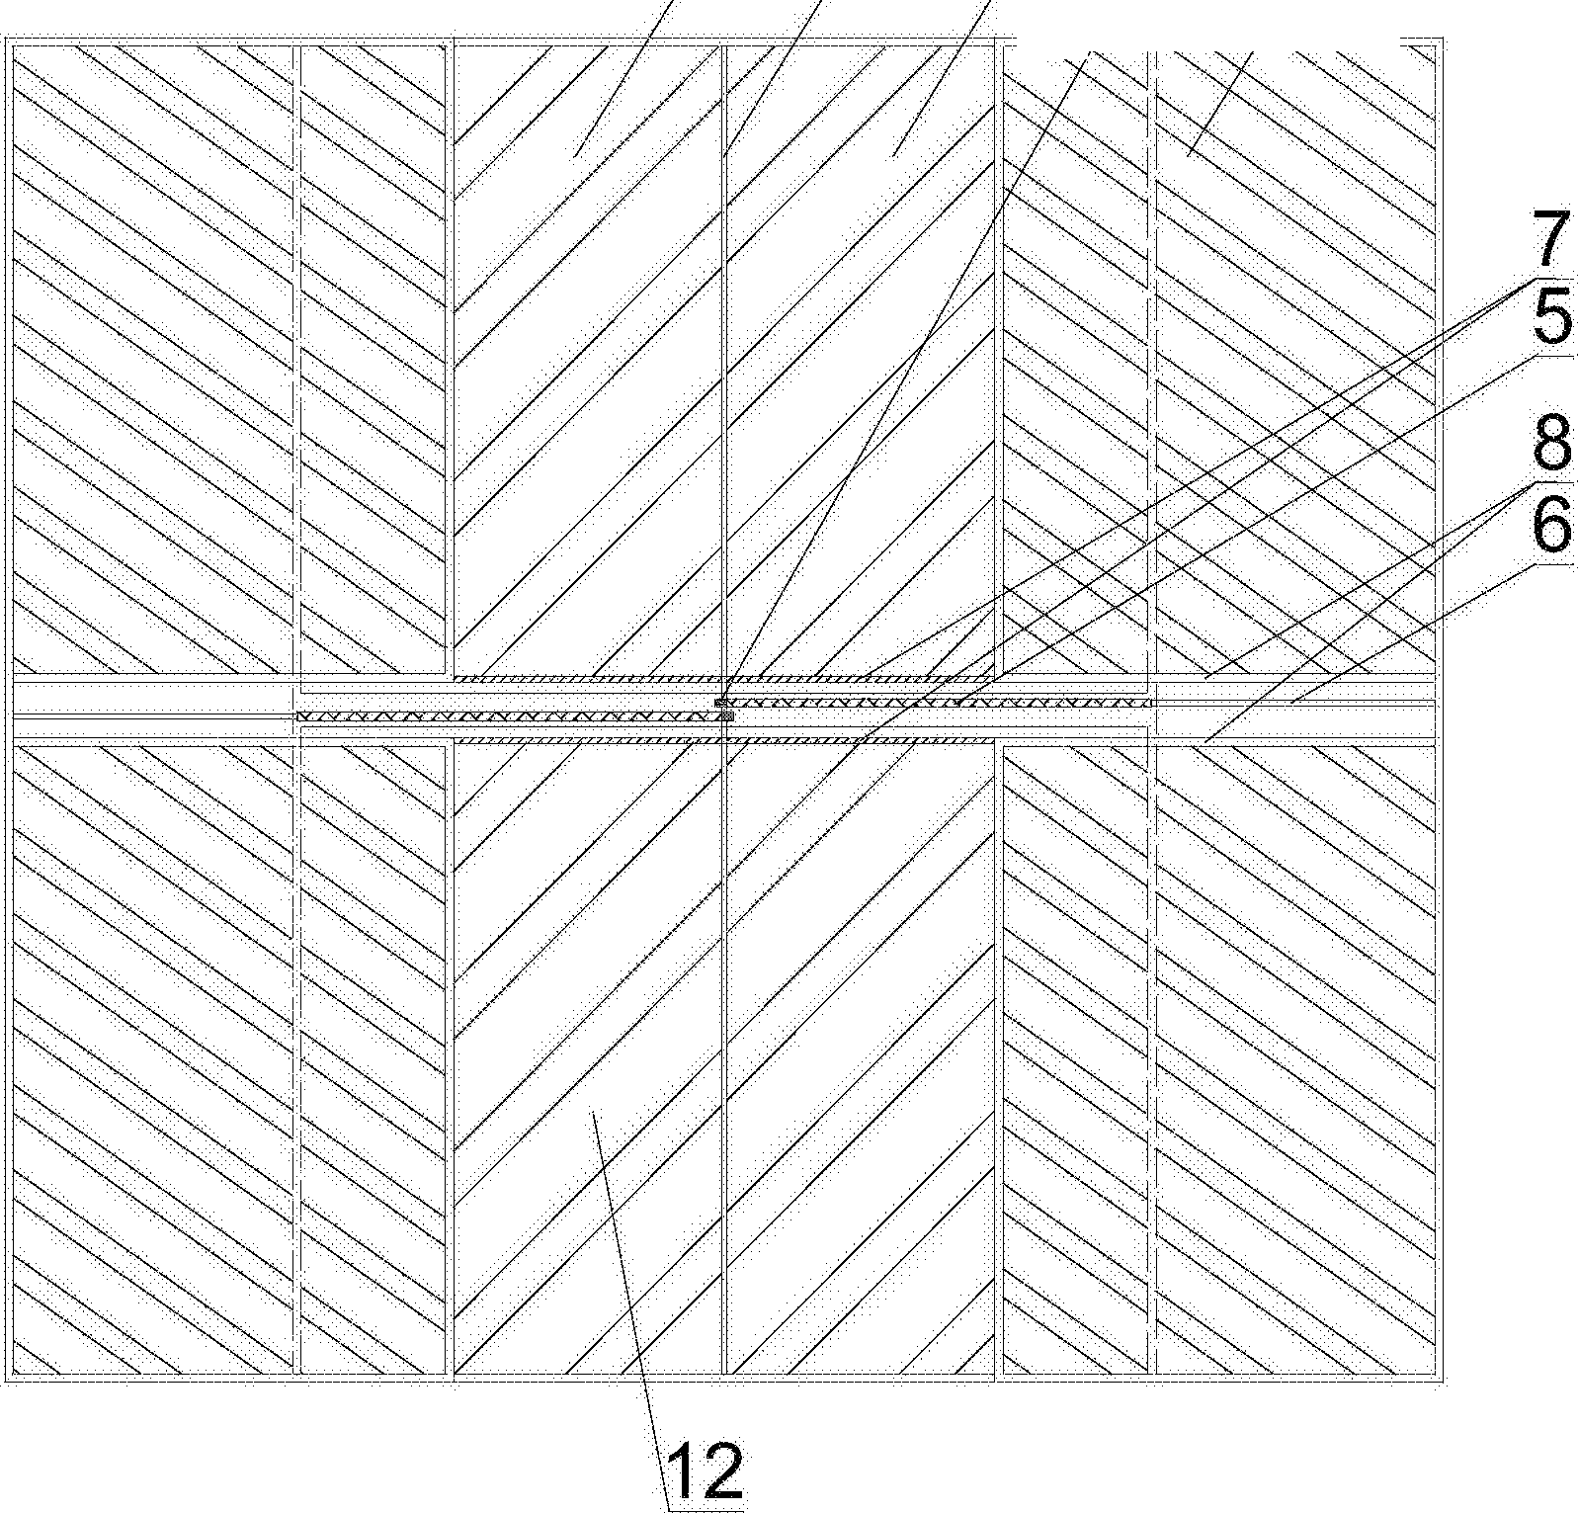
11 3
/
1二
1 4
2

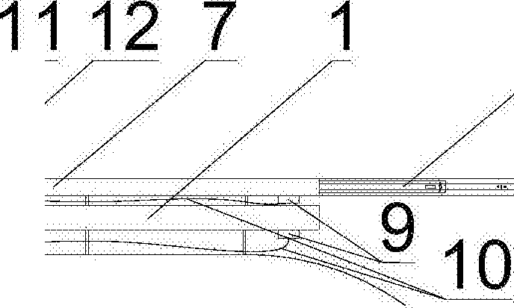图1
13
!Y
8-
／

图2
6
／

I I I I

]

]

]

]

[
:if'/2
/／／

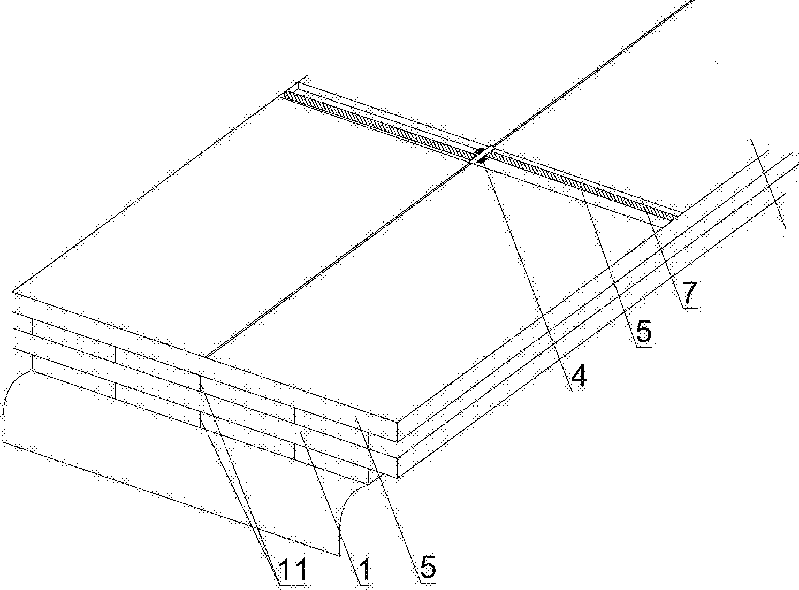7
\＼
／
/,
图3

